魔法相册 创建相册和添加图片必须使用公众号菜单 菜单设置必须如下：
创建相册 关键字必须为 junsion_album
添加图片 关键字必须为 junsion_addpic
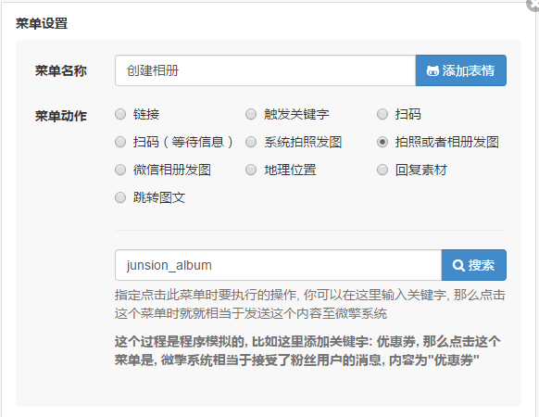
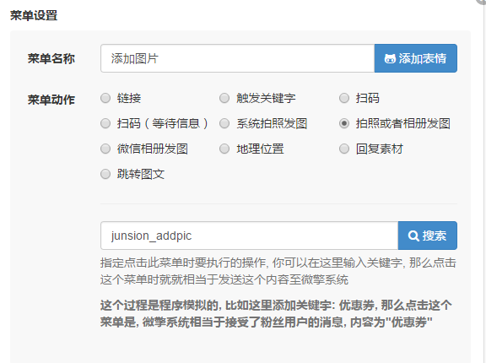
模板和音乐的导入

在模块根目录下创建目录style和music
把下载好的模板文件 上传至style文件夹内
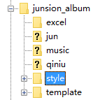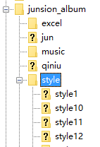
把下载好的音乐文件 上传至music文件夹内
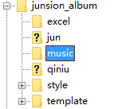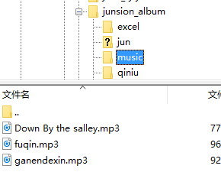

模板导入 在模板分类页面
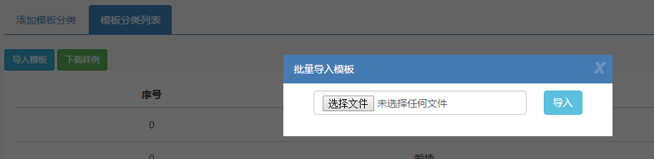

音乐导入 在音乐分类页面
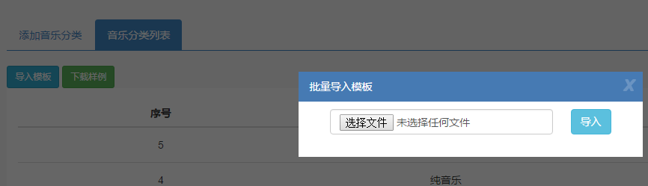

模板文件不可放外部存储 例如七牛

音乐文件可放外部存储 例如七牛，阿里云oss
若音乐文件想放外部存储，在音乐模板文件内 只要把../addons/junsion_album/music替换成你对应外部存储的域名即可
